昆八中2022-2023学年度下学期期中考

高一物理答案

**一、选择题（本大题共10小题，共43分。在每小题给出的四个选项中，第1-7题只有一项符合题目要求，每小题4分；第8-10题有多项符合题目要求，全部选对的得5分，选对但不全的得2.5分，有选错的得0分。）**

1．汽车在水平地面转弯时，坐在车里的小云发现车内挂饰偏离了竖直方向，如图所示。设转弯时汽车所受的合外力为*F*，关于本次转弯，下列图示可能正确的是

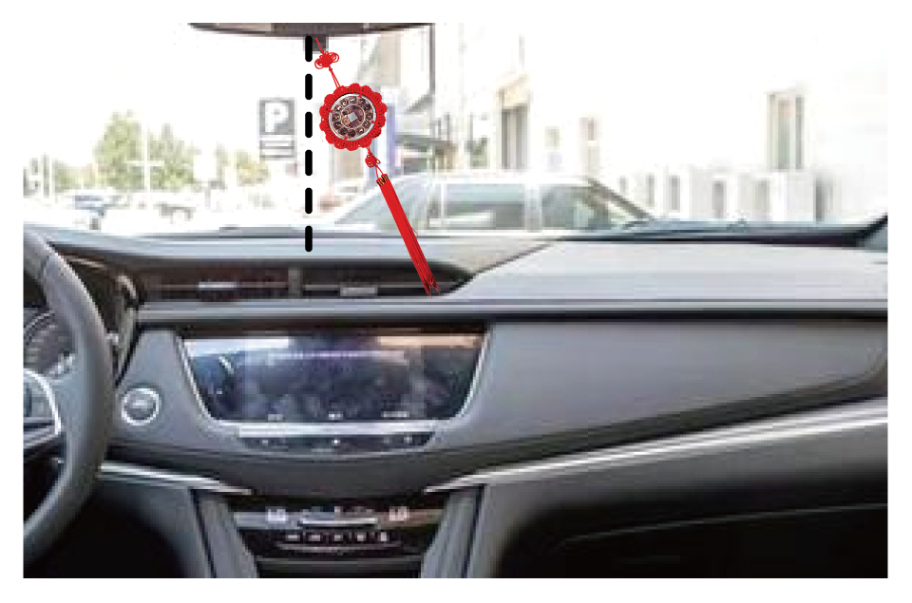

A．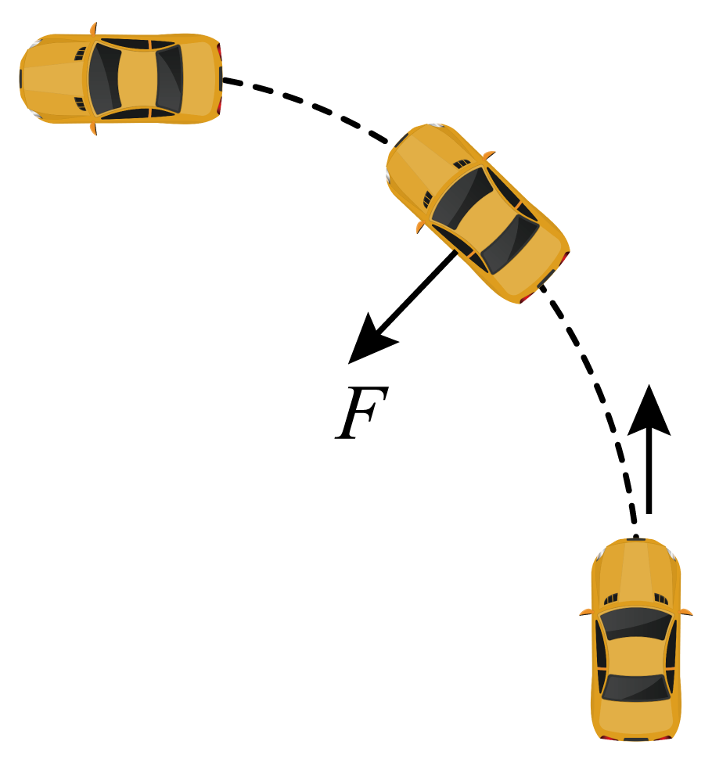 B．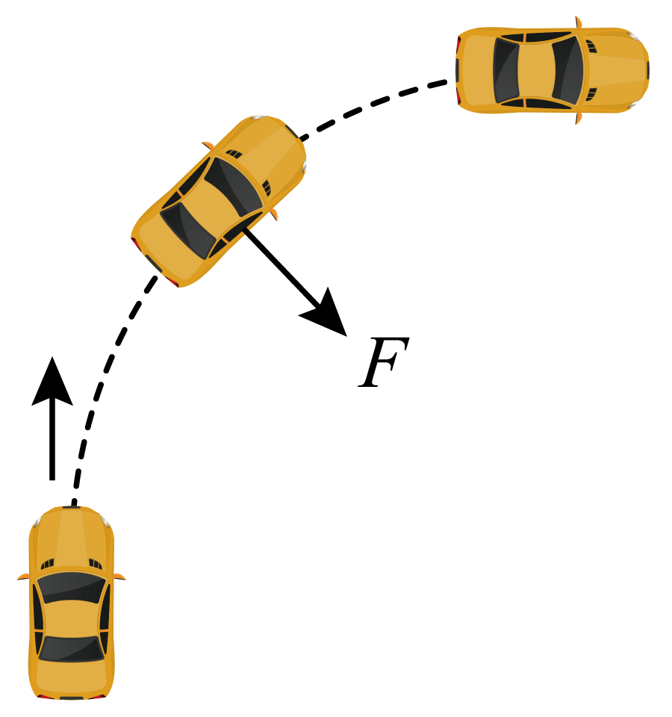C．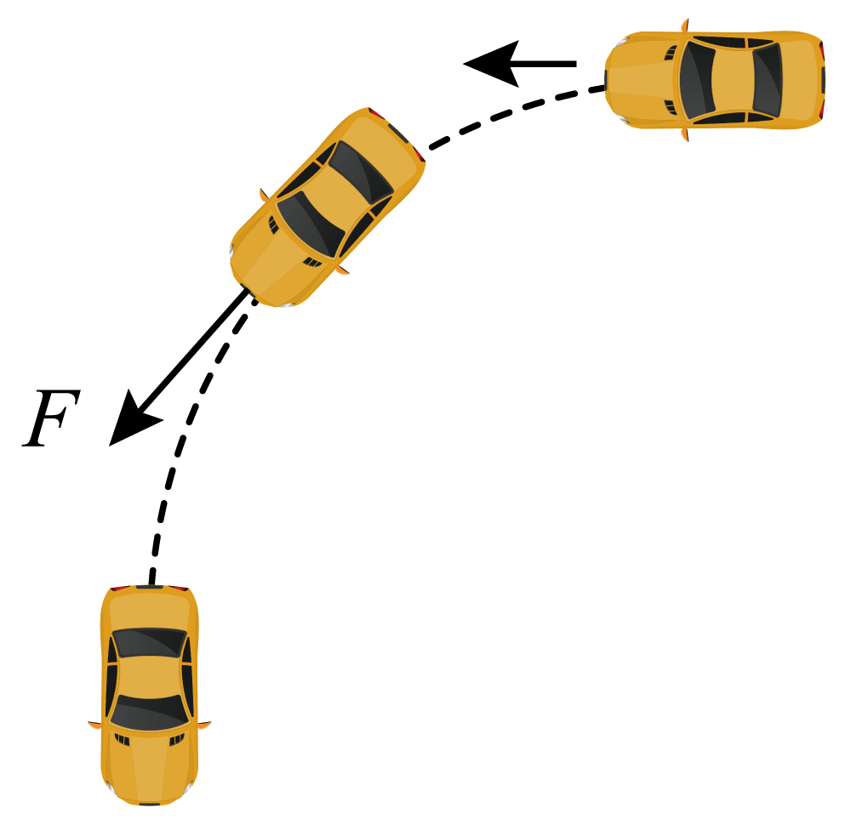D．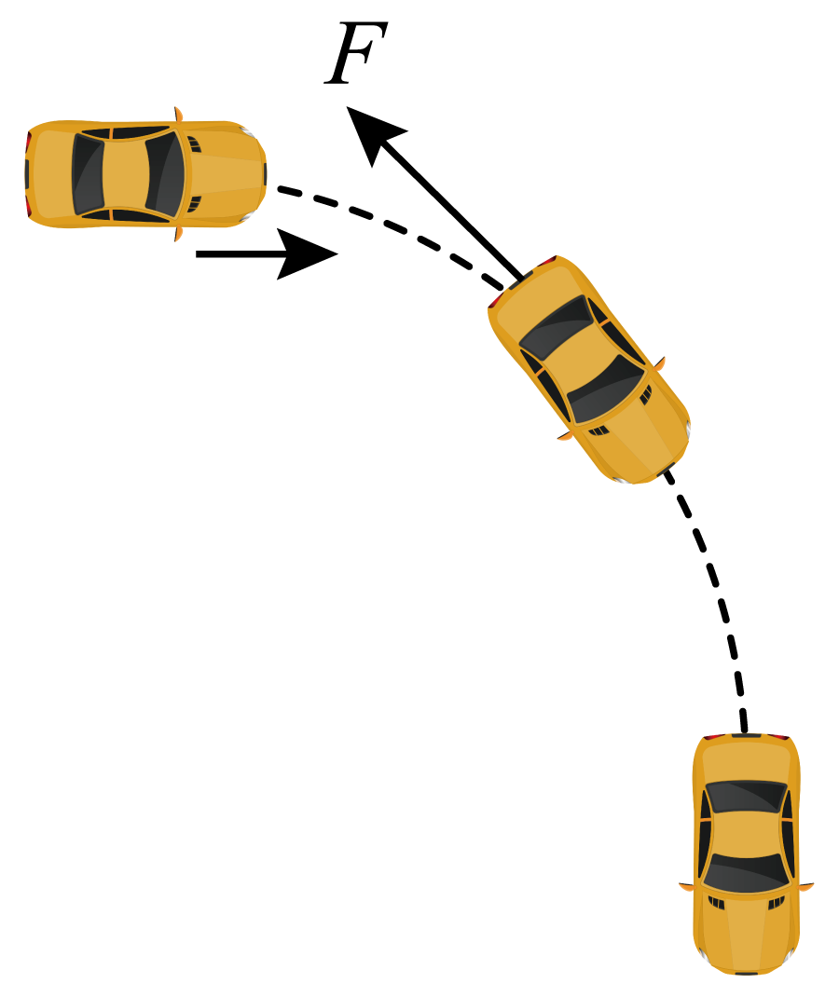

【答案】A

【详解】根据图中可知，车内的挂饰偏向了右方，由此可知，汽车正在向左转弯，由于汽车做曲线运动，故合力*F*指向轨迹的内侧，故A正确，BCD错误。

故选A。

2．金星、地球和火星绕太阳的公转均可视为匀速圆周运动，它们的向心加速度大小分别为*a金*、*a地*、*a火*，它们沿轨道运行的速率分别为*v金*、*v地*、*v火*．已知它们的轨道半径*R金*<*R地*<*R火*，由此可以判定

A．*v地*>*v火*>*v金* B．*v火*>*v地*>*v金*

C．*a金*>*a地*>*a火* D．*a火*>*a地*>*a金*

【答案】C

【详解】

AB．由得可知轨道半径越小,运行速率越大,故A、B都错误．

CD．由万有引力提供向心力可知轨道半径越小,向心加速度越大,故知C项正确，D错误；

3．由于高度限制，车库出入口采用下图所示的曲杆道闸，道闸由转动杆与横杆链接而成，*P*、*Q*为横杆的两个端点。在道闸抬起过程中，杆始终保持水平。杆绕*O*点从与水平方向成30°匀速转动到60°的过程中，下列说法正确的是

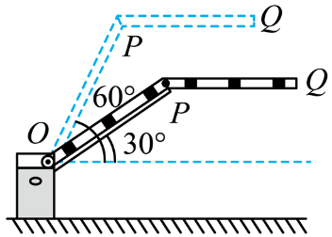A．*P*点的加速度方向不变

B．*P*点的线速度大小不变

C．*Q*点在竖直方向做匀速运动

D．*Q*点在水平方向做匀速运动

【答案】B

【详解】

A．由题知杆*OP*绕*O*点从与水平方向成30°匀速转动到60°，则*P*点绕*O*点做匀速圆周运动，*P*点的加速度方向时刻指向*O*点，A错误；

B．由题知杆*OP*绕*O*点从与水平方向成30°匀速转动到60°，则*P*点绕*O*点做匀速圆周运动，则*P*点的线速度大小不变，B正确；

C．*Q*点在竖直方向的运动与*P*点相同，相对于*O*点在竖直方向的位置*y*关于时间*t*的关系为

*y* *=* *lOP*⋅sin( + *ωt*)

则可看出*Q*点在竖直方向不是匀速运动，C错误；

D．*Q*点相对于*O*点在水平方向的位置*x*关于时间*t*的关系为

*x* *=* *lOP*⋅cos( + *ωt*) + *lPQ*

则可看出*Q*点在水平方向也不是匀速运动，D错误。

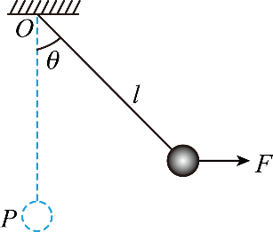4．如图所示，将一质量为*m*的小球用长为*l*的轻绳悬挂于*O*点，水平拉力*F*将小球从平衡位置*P*缓慢地拉至轻绳与竖直方向夹角为处。已知重力加速度为*g*，则下列说法正确的是

A．小球的重力势能增加了

B．轻绳的拉力所做的功为

C．拉力*F*所做的功为

D．拉力*F*所做的功为

【答案】D

【详解】A．小球的重力势能增加量



故A错误；

B．绳子的拉力始终与小球的运动方向垂直，即拉力不做功，故B错误。

CD．根据功能关系，拉力所做的功等于小球机械能增量，即



故D正确，C错误；

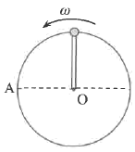5. 如图所示，长为0. 3m的轻杆一端固定质量为*m*的小球（可视为质点），另一端与水平转轴*O*连接。现使小球在竖直面内绕*O*点做匀速圆周运动，轻杆对小球的最大作用力为，已知转动过程中轻杆不变形，取重力加速度*g*=10m/s2。下列说法正确的是

A. 小球转动的角速度为6rad/s

B. 小球通过最高点时，杆对小球的作用力竖直向上

C. 小球通过最高点时，杆对小球的作用力竖直向下

D. 小球通过与圆心等高的点时对杆的作用力为零

【答案】B

【解析】

【详解】A．小球运动到最低点时杆对小球作用力最大，则



解得

ω＝5rad/s

选项A错误；

B、C．小球通过最高点时



解得



可知杆对球有向上的支持力，选项B正确，C错误；

D．小球通过与圆心等高点时对杆的作用力为



选项D错误；

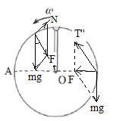

6．汽车在平直公路上以速度匀速行驶，发动机功率为*P*，牵引力为，时刻进入另一平直路面，阻力变为原来的两倍且恒定，若保持功率*P*继续行驶，到时刻，汽车又恢复了匀速直线运动，能正确表示这一过程中汽车速度*ν*和牵引力*F*随时间*t*变化的图像是（    ）

A．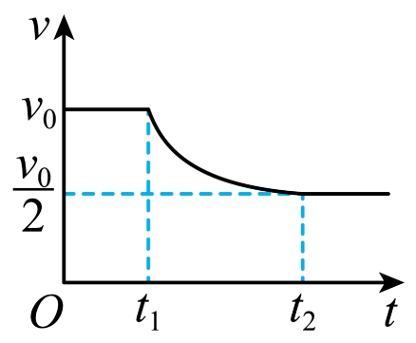 B．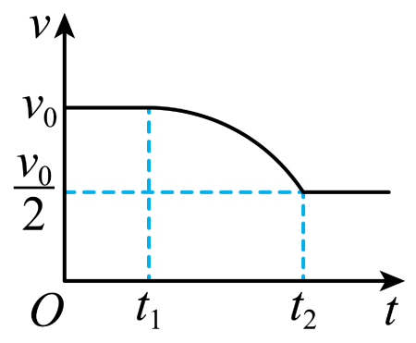

C．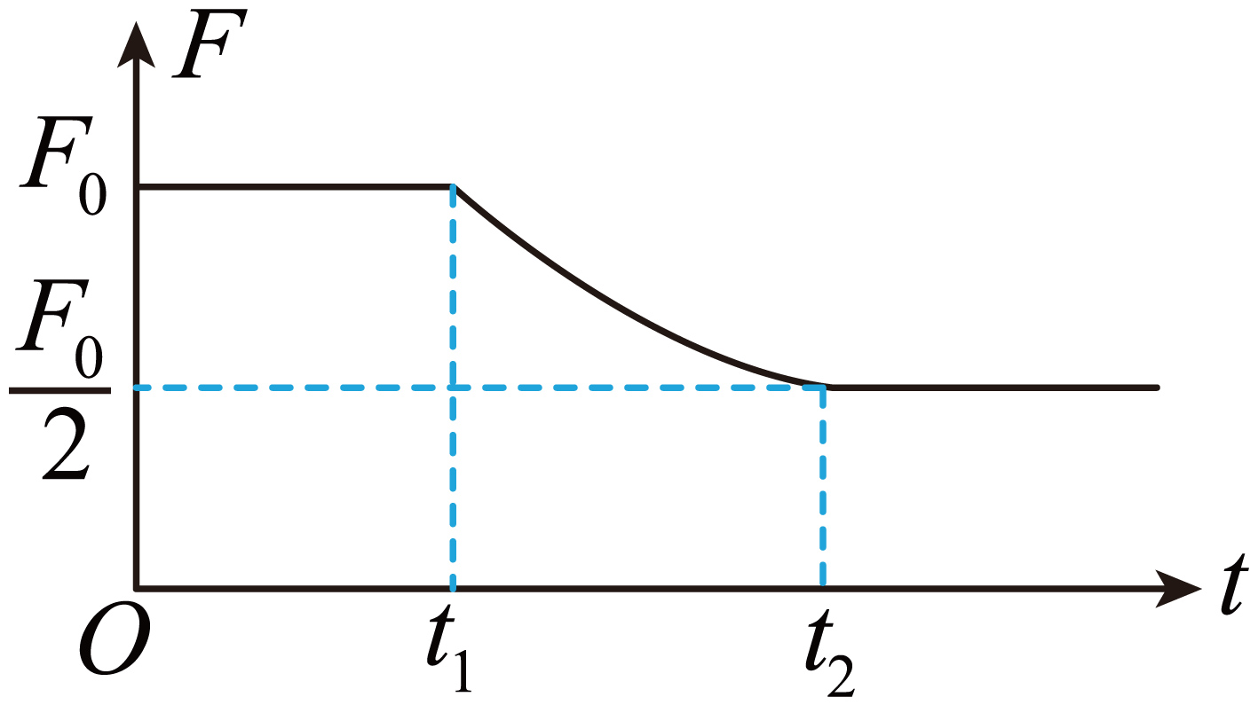 D．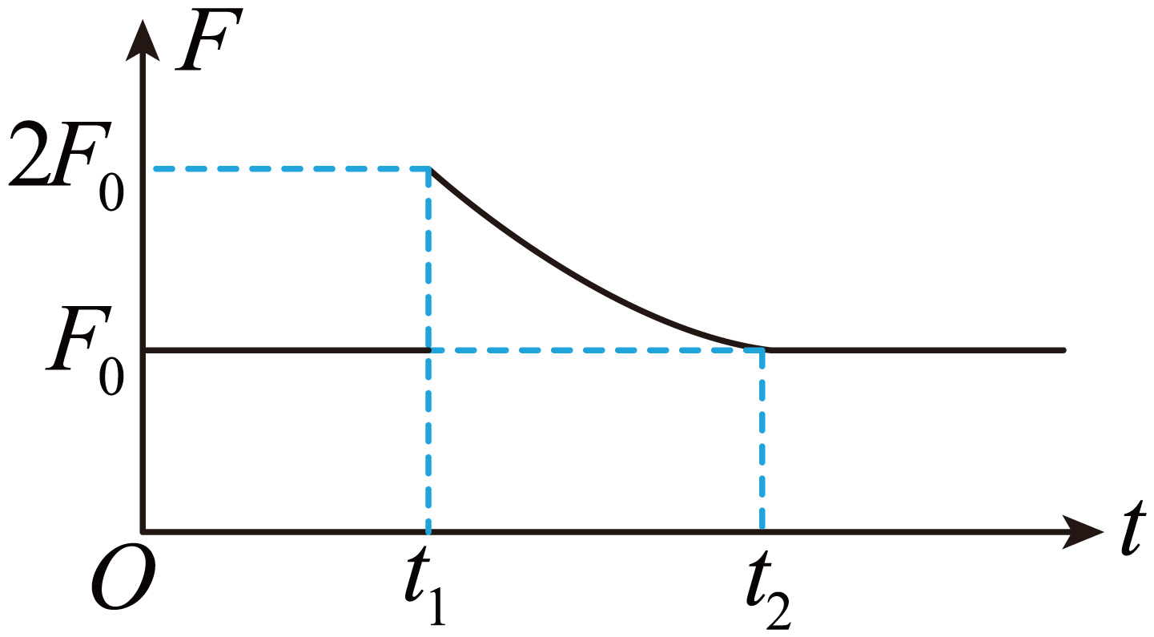

【答案】A

7．如图甲所示，一物块从足够长的固定粗糙斜面底端以某一速度冲上斜面。从初始位置起物块动能*E*k随位移*x*的变化关系如图乙所示。已知物块质量为2kg，斜面倾角为37°，sin37°=0.6，cos37°=0.8，取重力加速度*g*=10m/s2。下列说法正确的是

*E*k/J

4

O

20

*x*/m

100

甲 乙

*v*0

A．物块上升的最大高度为5m

B．物块与斜面间的动摩擦因数为0.5

C．整个上滑过程物块机械能减少了100J

D．整个上滑过程物块重力势能增加了100J

答案：B

8. 有以下物理过程：甲图中跳伞运动员匀速下落；乙图中光滑地面上放置一光滑斜面B，物块A从B上由静止下滑；丙图中小球先自由下落然后把弹簧压缩到最低点；丁图中子弹射入放置于光滑水平面上的木块并留在木块中。关于这几个物理过程，下列判断正确的是（　　）

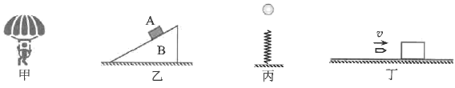

A. 甲图中跳伞运动员的机械能守恒

B. 乙图中物块A的机械能不守恒

C. 丙图中小球、弹簧和地球组成的系统机械能不守恒

D. 丁图中子弹和木块组成的系统机械能不守恒

【答案】BD

【解析】

【详解】A．甲图中跳伞运动员的动能不变，重力势能减小，则机械能不守恒，选项A错误；

B．乙图中*A*、*B*组成的系统机械能守恒，但是物块*A*的机械能不守恒，选项B正确；

C．丙图中小球、弹簧和地球组成的系统只有重力和弹力做功，则系统的机械能守恒，选项C错误；

D．丁图中子弹和木块组成的系统，由于有内能产生，则系统的机械能不守恒，选项D正确。

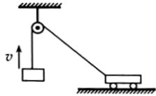9. 如图所示，水平向右直线行驶的小车通过细绳和定滑轮将重物以速率υ竖直向上匀速提升，在此过程中，不计细绳与滑轮间的摩擦，下列说法正确的是

A. 小车做减速运动

B. 小车做加速运动

C. 细绳对小车的拉力大小不变

D. 细绳对小车的拉力逐渐变大

【答案】AC

【解析】

【详解】AB.将小车的速度分解，如图，则，则随着小车向右运动，则*θ*减小，*v*车减小，即小车做减速运动，选项A正确，B错误；

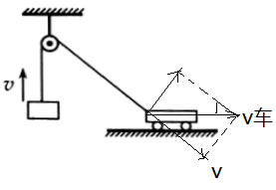

CD.因物块匀速上升，可知绳子对物块的拉力不变，即绳子的张力不变，绳子对小车的拉力大小不变，选项C正确，D错误.

10. 如图所示，一质量为m的小球套在光滑且固定的倾斜杆上，一轻质弹簧的右端与小球连接，弹簧左端连接在O点，与杆在同一竖直平面内，弹簧可绕O点自由旋转．初始时刻弹簧处于水平压缩状态，现将小球从静止释放，小球运动到O点正下方时速度恰好为零，则小球从释放到最低点的过程中，下列说法正确的是

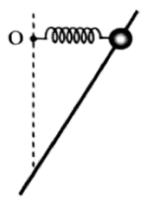A. 小球机械能守恒

B. 小球在最低点的加速度为零

C. 弹簧的弹性势能先增大后减小再增大

D. 弹簧的弹性势能增加量等于小球的重力势能减少量

【答案】CD

【解析】

【详解】A. 由于弹簧的弹力对小球做功，可知小球的机械能不守恒，选项A错误；

B.小球运动过程中速度最大时加速度为零，而到*O*点正下方时速度恰好为零，可知加速度不为零，选项B错误；

C.开始位置弹簧处于压缩状态，小球向下运动到与杆垂直位置时弹簧压缩到最短；此过程中弹性势能增加；然后继续向下运动过程中，弹簧长度逐渐变长，弹性势能减小，一直到原长位置，弹性势能减为零；然后弹簧被拉长直到最低点位置，此过程中弹性势能逐渐变大，选项C正确；

D.由能量关系，开始时和到达最低点位置时小球的动能均为零，则整个过程中弹簧的弹性势能增加量等于小球的重力势能减少量，选项D正确.

**二、实验题（本题共2小题，第11题5分，第12题10分，共15分）**

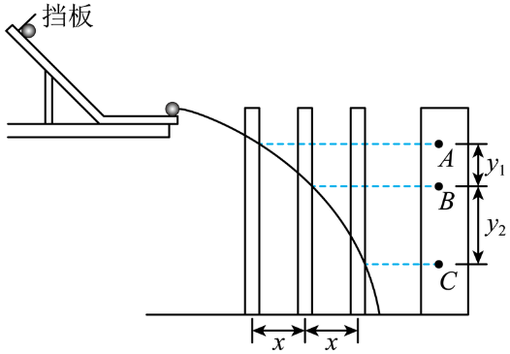11．（5分）某物理实验创新小组的几名同学对“研究平抛运动”的实验进行了改进，获得了老师的肯定。他们的实验装置如图所示，实验步骤如下：

①安装好器材，将斜槽轨道的末端调整水平；

②在一块平木板表面钉上复写纸和白纸，并将该木板面向槽口且竖直立于槽口附近；

③使小球从斜槽上紧靠挡板处由静止释放，小球撞到木板上并在白纸上留下痕迹*A*；

④将木板向远离槽口的方向平移距离*x*，再使小球从斜槽上紧靠挡板处由静止释放，小球撞到木板上并在白纸上留下痕迹*B*；

⑤将木板再向远离槽口的方向平移距离*x*，小球还从斜槽上紧靠挡板处由静止释放，在白纸上留下痕迹*C*；

⑥测出*A*、*B*间的距离，*B*、*C*间的距离。

已知当地重力加速度为*g*，则关于这个实验，回答下列问题：

（1）安装实验装置的过程中，斜槽末端的切线必须是水平的，这样做的目的是______；

（2）每次都要使小球从斜槽上紧靠挡板处由静止释放的目的是______；

（3）小球做平抛运动的初速度______（用*x*、、、*g*表示）。

【答案】     保证小球飞出时的初速度水平（1分）     保证小球每次做平抛运动的初速度相同（2分）      （2分）

【详解】解：（1）[1] 因是“研究平抛运动”的实验，所以斜槽末端的切线必须是水平的，这样做的目的是：保证小球飞出时的初速度水平。

（2）[2]每次都要使小球从斜槽上紧靠挡板处由静止释放的目的是：保证小球每次做平抛运动的初速度相同。

（3）[3]因每次移动木板的水平距离相等，小球在水平方向做匀速直线运动，因此小球在水平方向经相等的距离所用时间*T*相等，小球在竖直方向做自由落体运动，所以在竖直方向则有，即有



解得



小球在水平方向为匀速直线运动，则有小球做平抛运动的初速度为



12. （10分）某同学利用如图所示的实验装置验证机械能守恒定律。将刻度尺固定在铁架台的横杆上（刻度尺的零刻度线在上端），光电门固定在刻度尺的下端刻度为*x*2的位置，接通光电门的电源，让一个高度为*d*的圆柱形重锤从光电门正上方刻度为*x*1的位置由静止释放，重锤下落并穿过光电门，重锤高度相对于重锤下降的距离可忽略。

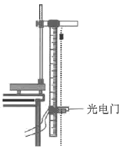

（1）某次实验中，光电门测得重锤通过光电门时的遮光时间为△*t*，若重锤的质量用*m*表示，查得当地重力加速度为*g*0。则重锤由静止释放至重锤下落并穿过光电门的过程中重锤动能增加量为_______，重锤重力势能减小量为________。

（2）改变释放重锤时重锤与光电门间的距离*x*，多次进行实验，记录每次实验重锤通过光电门时的遮光时间为△*t*，该同学想用图像处理数据，为使所得图像为一条直线，应作下列_______图像。

A. *x*-△*t* B.  C. 　 D. 

（3）若（2）问中所得图像斜率为*k*，可得当地重力加速度*g*=_______。将此测量值与*g*0比较，若偏差不大，亦可验证小球机械能守恒。

（4）本实验因下列原因产生的误差，属于偶然误差的是_______。

A. 刻度尺读数误差

B. 因忽略重锤高度而产生的误差

C. 小球下落过程受空气阻力影响产生的误差

【答案】 (1).   (2). D (3).  (4). A

（每空2分，共10分）

【详解】(1)[1][2]重锤通过光电门时的速度



重锤由静止释放至重锤下落并穿过光电门的过程中重锤动能增加量为



重锤重力势能减小量为



(2)[3]若机械能守恒则



即



则为使所得图象为一条直线，要做图像，故选D。

(3)[4]若(2)问中所得图象斜率为*k*，则



可得



(4)[5]A. 刻度尺读数误差属于偶然误差，选项A正确；

B. 因忽略重锤高度而产生的误差是系统误差，选项B错误；

C. 小球下落过程受空气阻力影响产生的误差是系统误差，选项C错误；

故选A。

**三、计算题（本题共3小题，第13题12分，第14题14分，第15题16分，共42分）**

13．（12分）小球由空中某点水平抛出，*A*、*B*为其运动轨迹上的两点，小球经过*A*点时，速度大小为10m/s、与竖直方向夹角为60°；它运动到*B*点时，速度方向与竖直方向夹角为30°，不计空气阻力，取重力加速度*g*＝10m/s2，求：

（1）小球在*B*点时的速度大小；

（2）小球从*A*点运动到*B*点的时间*t*.

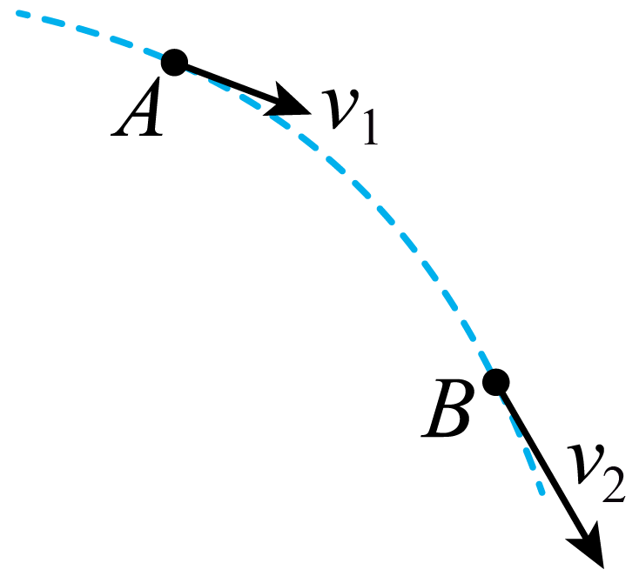

【答案】（1）；（2）1s

【详解】（1）根据平行四边形定则知，小球平抛运动的初速度为

 （3分）

小球通过*B*点的速度为

 （3分）

（2）小球在*A*点时竖直分速度为

 （2分）

在*B*点的竖直分速度为

 （2分）

则小球从*A*点到*B*点的时间为

 （2分）

14．（14分）如图所示，在某次火箭发射阶段，火箭载着一个探测器竖直向上加速直线运动，已知地球半径为，万有引力常量为，地球表面的重力加速度为，则：

（1）上升到某一高度时，加速度为，测试仪器对平台的压力刚好是起飞前压力的，求此时火箭离地面的高度；

（2）探测器与箭体分离后，进入某星球表面附近的预定圆轨道，进行一系列科学实验和测量，已知飞船在预定圆轨道的周期为，试问：该星球的平均密度为多少？

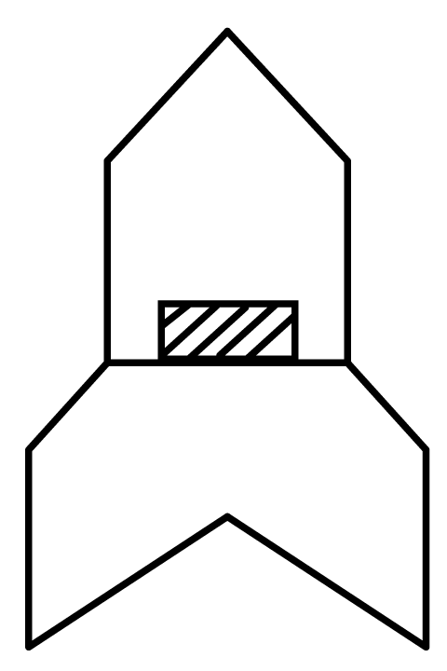

【答案】（1）；（2）

【详解】（1）起飞前

 （1分）

在高处时根据牛顿第二定律得

 （2分）

由于





联立得到



在地面时

 （1分）

在空中

 （2分）

联立得到

 （2分）

（2）设星球半径为，质量为，密度为，则

 （2分）

 （1分）

而

 （1分）

则联立可以得到

 （2分）

15．（16分）如图所示，光滑轨道由水平面内的直轨道*AB*与竖直面内的半圆形轨道*CD*组成，*B、C*点光滑无缝衔接，在*C*点底部放置一压力传感器（不考虑其厚度）。质量为1kg的物块P静止在*A*点，在恒定拉力*F*的作用下加速向*B*点运动。到达*B*点时撤去*F*，在*C*点进入轨道时压力传感器的示数为80N，之后沿半圆轨道到达*D*点，已知半圆轨道半径*R*=1m，外力*F*=14N，取，求：

（1）*A*点到*B*点的距离；

（2）物块到达*D*点时的速度大小；

（3）将物块P换为质量为2kg的物块Q，再次用*F*将物块Q从*A*拉到*B*，到达*B*点时撤去*F*，求Q离开轨道时距地面的竖直高度。

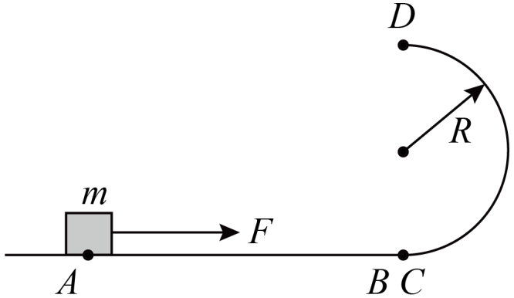

【答案】（1）2.5m；（2）；（3）1.5m

【详解】（1）物块在*C*点时，根据牛顿第二定律可得

 （2分）

解得



从*A*到*C*的过程中，由动能定理可得

 （2分）

联立上式，代入数据解得

 （2分）

（2）从*C*到*D*的过程中，由动能定理可得

 （2分）

代入数据解得

 （2分）

（3）当换为质量为2kg的物块Q时，从*A*到*C*的过程中，由动能定理可得

 （1分）

代入数据解得



设物块能够上升的高度为*h*，根据机械能守恒有

 （1分）

解得

 （1分）

由于，所以物块不能到达*D*点，设物块在*E*点脱离轨道，此后将做斜抛运动，如下图所示

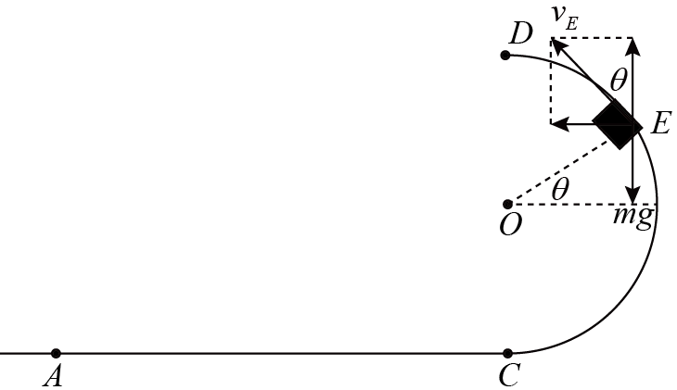

从*C*到*E*的过程中，由机械能守恒可得

 （1分）

物块在*E*点时，根据牛顿第二定律有

 （1分）

联立上式解得

，

所以Q离开轨道时距地面的竖直高度为

$H=R+R\sin{θ}=1.5m$（1分）